PENGARUH KEPUASAN KERJA TERHADAP KINERJA
KARYAWAN PT DOM PIZZA INDONESIA AREA TANGERANG RAYA

SKRIPSI

Skripsi Disusun Untuk Memenuhi Salah Satu Persyaratan Memperoleh Gelar Sarjana Strata Satu (S1) Dari Universitas Pamulang



Oleh:
II HIDAYATTULAH
NIM : 2013051969

PROGRAM STUDI MANAJEMEN
FAKULTAS EKONOMI
UNIVERSITAS PAMULANG
KOTA TANGERANG SELATAN
2017

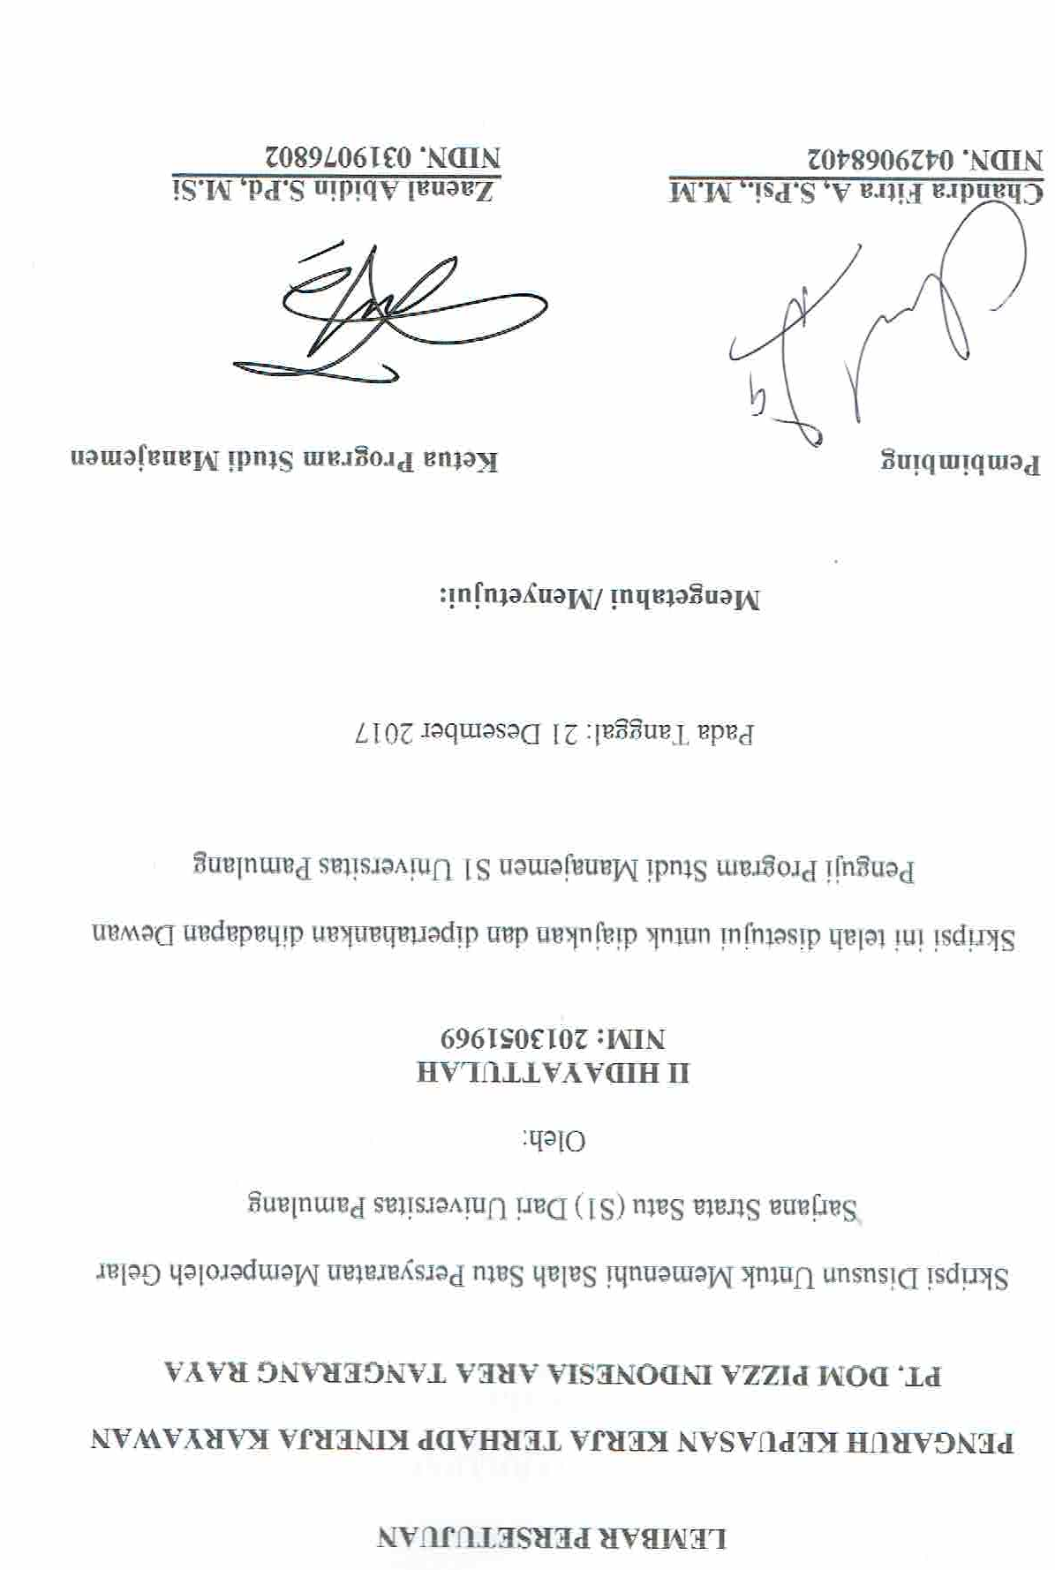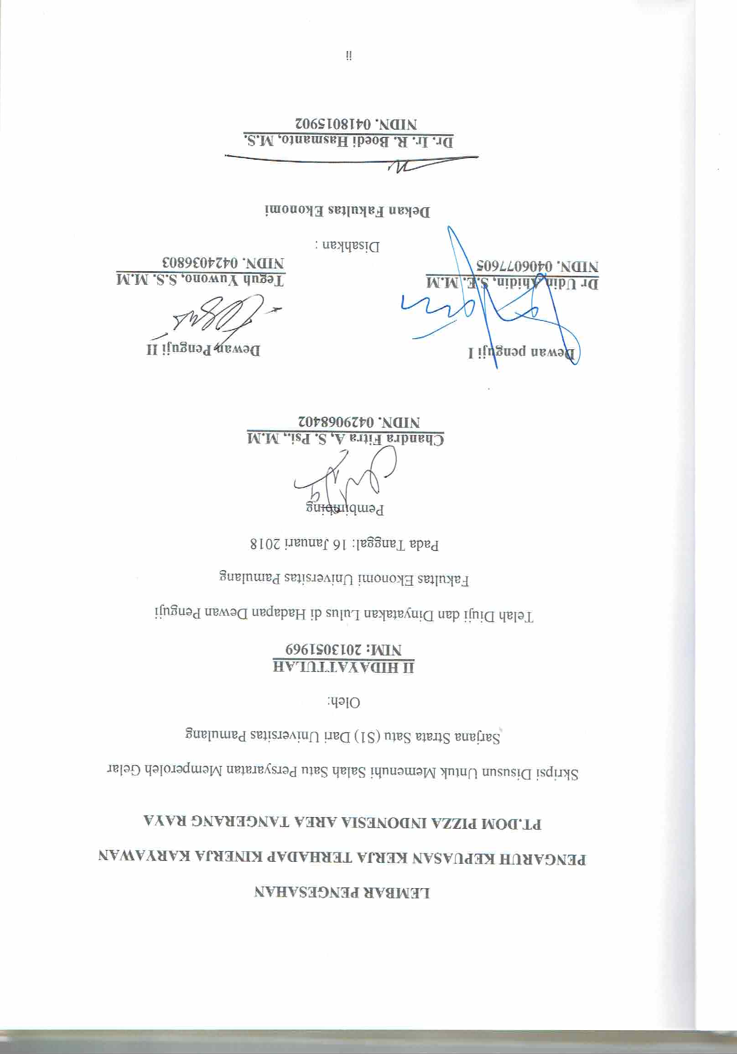

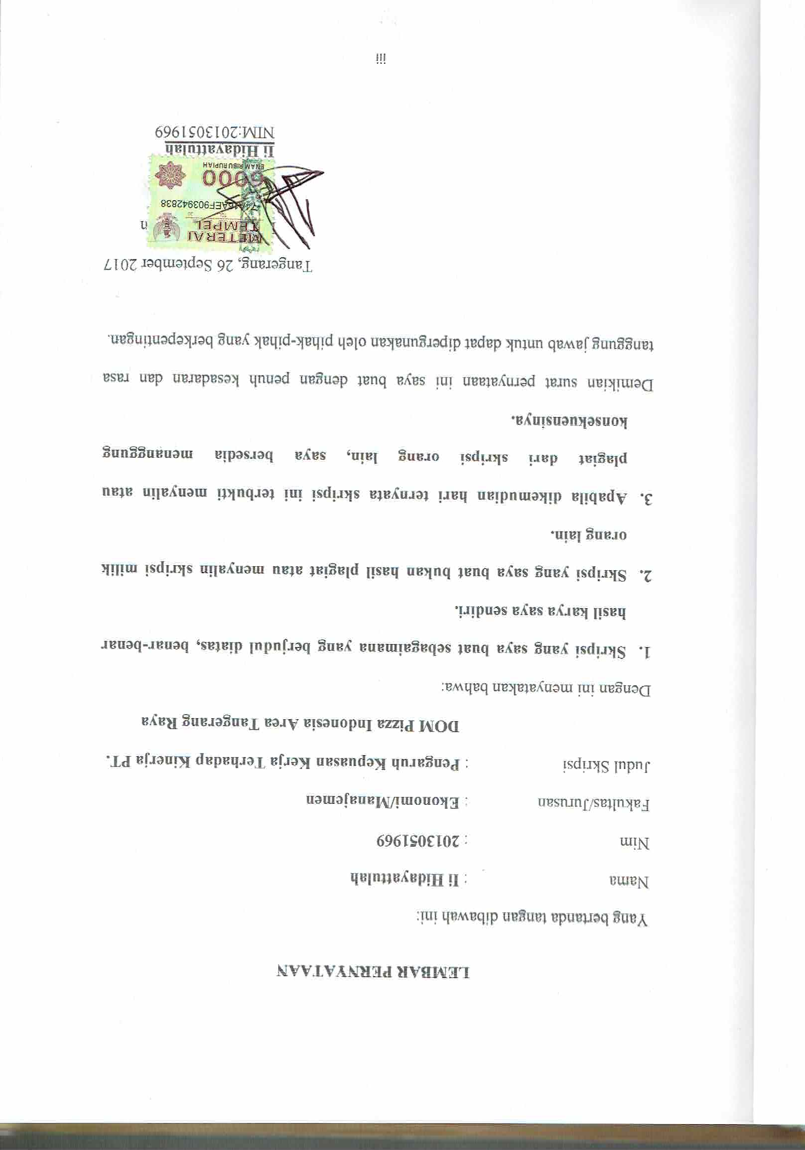

DAFTAR RIWAYAT HIDUP
- DATA PRIBADI
Nama Lengkap : Ii Hidayattulah
Nama Panggilan : Ii/Hidayat
Tempat, Tanggal Lahir : Tasikmalaya 10 Febuari 1991
Jenis Kelamin : Laki-Laki
Agama : Islam
Alamat : Kp.Cicayur Rt/Rw. 001/006. Desa Cisauk Kec Cisauk Kab. Tangerang- Banten
No. Handphone : 087825391442
E-mail : hidayattulah44@gmail.com
Kewarganegaraan : Indonesia
Status Pernikahan : Belum Menikah
- LATAR BELAKANG PENDIDIKAN
- Pendidikan Formal
SDN Cipadu : 1997 - 2003
MTs. Serpong : 2003 - 2006
SMK Pustek Serpong : 2006 - 2009
Univesitas Pamulang : 2013 - Sekarang
- Pendidikan Informal
BLK Tangerang : 19 Oktober – 26 November 2009
MOTTO

JANGAN PERNAH MENYERAH DENGAN KEADAN TAPI BUAT LAH KEADAN YANG MENYERAH DENGAN PERJUANGN KITA

(II HIDAYATTULAH)

ABSTRAK
Ii Hidayattulah, Nim: 2013051969, Pengaruh Kepuasan Kerja Terhadap Kinerja Karyawan PT. DOM Pizz Indonesia Area Tangerang Raya.
Penelitian ini bertujuan untuk mengetahui kepuasan kerja pada PT DOM Pizza Indonesia area Tangerang Raya, serta mengetahui kinerja karyawan pada PT DOM Pizza Indonesia area Tangerang Raya dan untuk mengetahui pengaruh kepuasan kinerja terhadap kerja karyawan pada PT DOM Pizza Indonesia area Tangerang Raya.
Metode penelitian yang digunakan ialah metode kuantitatif, observasi,wawancara, dokumentasi (kuisioner) yang berisi 12 pertanyaan terkait variabel kepuasan kerja dan 12 pernyataan terkait variabel kinerja karyawan kepada 109 responden yang juga merupakan karyawan pada PT. DOM Pizza Indonesia Area Tngerag Raya. Analisis data seperti uji validitas, uji relibilitas, regresilenier sederhana, koefisien korelasi, koefisien determinasi, uji hipotesis.
Hasil penelitian pengaruh kepuasan kerja terhadap kinerja karyawan PT. DOM Pizza Indonesia Area Tangerang Raya dikategorikan kuat. Hal ini dapat dilihat dari nilai Kepuasan Kerja pegawai secara keseluruhan masih dikategorikan Sangat Tinggi. Dilihat dari nilai rata-rata Score 4,21 ada pada interval 4,20 – 5,00 dengan kategori Sangat Tinggi.Kinerja pegawai secara keseluruhan masih dikategorikan Tinggi. Dilihat dari nilai rata-rata Score 3,96 ada pada interval 3,40 – 4,19 dengan kategori Tinggi.Ada pengaruh positif kuat dan signifikan antara kepuasan kerja terhadap kinerja karyawan pada PT. DOM Pizza Indonesia Area Tangerang Raya. Hal itu dapat dilihat dari nilai Koefisien Regresi Sederhana Y= -3,952+1,018 X, nilai Koefisien r=0,718, nilai Koefisien Determinasi KD=1,20% dan nilai t_{hitung} > t_{tabel} atau (11,174 > 2,004).

Kata Kunci : Kepuasan Kerja dan Kinerja.

KATA PENGANTAR
Segala puji dan rasa syukur penulis panjatkan kehadirat Allah SWT yang telah melimpahkan rahmat dan karunia-nya sehingga penulis dapat menyelesaikan skripsi ini yang berjudul “(Pengaruh Kepuasan Kerja Terhadap Kinerja Karyawan PT. DOM Pizza Indonesia Area Tangerang Raya)”. Penulisan skripsi ini bertujuan untuk memenuhi salah satu syarat kelulusan dan untuk meraih gelar Sarjana Ekonomi Strata Satu (S1) pada program studi Manajemen Fakultas Ekonomi, Universitas Pamulang.
Penulis menyadari selama proses penulisan skripsi ini mengalami banyak kendala dan masih banyak kekurangan-kekurangan dalam penulisan skripsi ini, namun berkat bantuan, bimbingan, kerjasama, dari berbagai pihak dan berkat Allah SWT sehingga kendala-kendala yang dihadapi tersebut dapat diatasi. Oleh karena itu rasa ucapan terimakasih penulis sampaikan kepada semua pihak yang telah membantu penyusunan skripsi ini, diantaranya kepada:
- Allah subhanahu Wa Ta’ala yang atas rahmat dan karunia-Nya, penulis mampu menyelesaikan tugas akhir ini.
- Drs. H. Darsono, selaku Ketua Yayasan Sasmita Jaya.
- Dr. H. Dayat Hidayat, MM, selaku Rektor Universitas Pamulang.
- Drs. H. Buchori H. Nuriman, M.M., selaku Wakil Rektor Universitas Pamulang.
- Dr. Ir. R. Budi Hasmanto, M.S., selaku Dekan Fakultas Ekonomi Universitas Pamulang.
- Dr. Zaenal Abidin, S.Pd, M.Si, selaku Ketua Program Studi Manajemen Universitas Pamulang.
- Chandra Fitra Arifianto,S.Psi.,M.M, selaku Dosen Pembimbing yang telah membantu penulis dengan penuh kesabaran, membimbing dan mengarahkan dalam penyusunan skripsi ini.
- Nenny Wahyuni, selaku manajer DOM Pizza Daan Mogot Tangerang yang telah mengizinkan penulis untuk menjadikan gerai tersebut sebagai tempat penelitian.
- Sulaeman, yang telah membantu dan memberikan data-data tempat penelitian yang penulis butuhkan.
- Seluruh Dosen Fakultas Ekonomi Program Studi Manajemen yang telah memberikan ilmu dan pengetahuan kepada penulis.
- Kedua Orang Tua tercinta, Bapak Abdul Holik dan Ibu Uum yang selalu memberikan dukungan penuh baik moril maupun materil, kepecayaan, kesabaran, pengorbanan, motivasi, dan kasih sayang yang sangat tulus kepada penulis.
- Kepada Kakak dan Adik-Adik tercinta, penulis ucapkan terimaksih atas dukungan yang diberikan selama ini.
- Terimakasih kepada Visca Rizkia, Sherly, Ade, Mustopa, Sakur, Siti Rahma, dan teman-teman karyawan PT. DOM Pizza Area Tangaerang Raya yang telah membantu, memotivasi, mengarahkan, mengajarkan, dan berbagi ilmunya kepada penulis selama ini.

- Teman-teman seperjuangn Manajemen SDM Universitas Pamulang, yang selalu memberikan semangat dan dukungan dalam penyusunan sekripsi ini, terima kasih atas kenangan indahnya selama 4 tahun ini.
- Seluruh pihak yang tidak dapat disebutkan satu persatu yang telah membantu penulis dalam menyelesaikan Skripsi ini.
Semoga Allah Subhanahu Wa Ta’ala membalas kebaikan dan ketulusan semua pihak yang telah membantu menyelesaikan tugas akhir ini dengan melimpahkan rahmat dan karunia-Nya.
Semoga karya ilmiah tugas akhir ini dapat memberikan banyak manfaat dan kebaikan bagi banyak pihak serta bernilai ibadah dimata Allah Subhanau Wa Ta’ala. Amin.

Tangerang Selatan, 26 September 2017
Penulis

Ii Hidayattulah
Nim:2013051969

DAFTAR ISI
LEMBAR PERSETUJUAN ii
LEMBAR PENGESAHAN Error! Bookmark not defined.
LEMBAR PERNYATAAN iv
DAFTAR RIWAYAT HIDUP v
MOTTO v
ABSTRAK 7
KATA PENGANTAR vii
DAFTAR ISI x
DAFTAR TABEL xiv
DAFTAR GAMBAR xv
DAFTAR LAMPIRAN xvi
BAB I PENDAHULUAN
A. Latar Belakang Penelitian 1
B. Identifikasi Masalah 6
C. Pembatasan Masalah 6
D. Perumusan Masalah 7
E. Tujuan Penelitian 7
F. Manfaat Penelitian 7
G. Kerangka Berpikir 8
H. Hipotesis 9
BAB II TINJAUAN PUSTAKA
A. Manajemen 12
1. Pengertian Manajemen 12
2. Unsur-unsur Manajemen 12
B. Manajemen Sumber Daya Manusia 15
1. Pengertian Manajemen Sumber Daya Manusia 15
2. Fungsi-Fungsi Manajemen Sumber Daya Manusia 16
3. Tujuan Manajemen Sumber Daya Manusia 19
4. Peranan Manajemen Sumber Daya Manusia 22
5. Sasaran Manajemen sumber Daya Manusia 23
C. Kepuasan kerja 25
1. Pengertian Kepuasan Kerja 25
2. Faktor-Faktor Kepuasan Kerja 27
3. Teori Kepuasan Kerja 28
D. Kinerja Karyawan 30
1. Pengertian Kinerja Karyawan (Job Performance) 30
2. Faktor-Faktor Yanag Mempengaruhi Kinerja 31
3. Indikator Kinerja 32
E. Penelitian Terdahulu 33
BAB III METODOLOGI PENELITIAN
A. Ruang Lingkup Penelitian 36
1. Tempat Penelitian 36
2. Variabel Penelitian 36
3. Waktu Penelitian 36
4. Jenis Penelitian 37
B. Populasi dan Sampel 38
1. Populasi 39
2. Sampel 39
C. Metode Pengumpulan Data 40
1. Jenis Dan Sumber Data 40
2. Teknik Pengumpulan Data 41
D. Metode Pembuatan Sekaala Likert 42
1. Skala Likert.....................................................................................42
2. Skala Interval...................................................................................44
E.Meode Analisis Data...............................................................................45
1. Uji Validitas ...........................................45
2. Uji Reliabilitas 46
3. Analisis Regresi Linier Sederhana 47
4. Analisis Korelasi Product Moment..................................................49
5. Koefisien Determinasi.....................................................................50
6. Uji Hipotesis...................................................................................50
F. Opeasional Variabel Penelitian..............................................................51
BAB IV HASIL PENELITIAN DAN PEMBAHASAN
A. Deskripsi Obyek Penelitian 52
1. Sejarah Singkat Perusahaan 52
2. Visi Perusahaan 53
3. Misi Perusahaa...................................................................................53
4. Aktivitas PT. DOM Pizza Indonesia 54
5. Struktur Organisai..............................................................................55
B. Hasil Penelitian 58
1. Karakteristik Responden 58
a. Karakteristik Responden Berdasarkan Jenis Kelamin 59
b. Karakteristik Responden Berdasarkan Umur 60
c. Karakteristik Responden Berdasarkan Pendidikan Terakhir 60
2. Analisis Variabel Kepuasan Kerja (X) 61
3. Analisis Variabel Kinerja (Y) 64
4. Pembahasan 66
- Uji Validitas 66
- Uji Reliabilitas 70
- Analisi regerasi Linier Sederhana...................................................76
- Analisi Korelasi 78
- Koefisien Determinasi 80
- Penguji Hipotesis Uji-t 80
BAB V KESIMPULAN DAN SARAN
A. Kesimpulan 83
B. Saran 84
DAFTAR PUSTAKA 85
LAMPIRAN

DAFTAR TABEL
Tabel 1.1 Data Absensi Karyawan DOM Pizza Daan Mogot Tangerang...........5
Tabel 1.2 Kepuasan Kerja Karyawan DOM Pizza Daan Mogot Tangerng........5
Tabel 2.2 Penelitian Terdahulu 33
Tabel 3.1 Jadwal Kegiatan Penelitian 37
Tabel 3.2 Kategori Skala Likert 43
Tabel 3.3 Sekala interval 45
Tabel 3.4 Interpretasi Koefisien Korelasi 49
Tabel 3.5 Operasional Variabel Penelitian 51
Tabel 4.2 Karakteristik Responden Berdasarkan Jenis kelamin 59
Tabel 4.3 Karakteristik Responden Berdasarkan Umur 60
Tabel 4.4 Karakteristik Responden Berdasarkan Pendidikan Terakhir 60
Tabel 4.5 Distribusi Jawaban Responden Variabel Kepuasn Kerja (X) 63
Tabel 4.6 Distribusi Jawaban Responden Variabel Kerja (Y) 64
Tabel 4.7 Hasil Perhitungn Validasi Butir Variabel Kepuasn Kerja (X) 68
Tabel 4.8 Hasil Perhitungn Validasi Butir Variabel Kinerja (Y) 70
Tabel 4.9 Hasil perhitungn Reliabilitas 76
Tabel 4.10 Pedoman Untuk Memberikan Interpretasi Koefisien Koerlasi 79

DAFTAR GAMBAR
Gambar 1.3 Kerangka Berpikir ....9
Gambar 2.1 Skema Tinjauan Pustaka ..11
Gambar 4.1 Struktur Organisasi ..58

DAFTAR LAMPIRAN
Lampiran 1 Kuesioner Penelitian
Lampiran 2 Data Kuesioner Variabel Kepuasn Kerja
Lampiran 3 Variabel Instrumen Kepuasan Kerja
Lampiran 4 Data Kuisioner Variabel Kinerja
Lampiran 5 Variabel Instrumen Kinerja
Lampiran 6 Analisis Pengaruh Kepuasn Kerja Terhadap Kinerja
Lampiran 7 Tabel-r
Lampiran 8 Tabel-t
Lampiran 9 Surat Keterangan Riset
Lampiran 10 Kartu Konsultasi Mahasiswa
Lampiran 11 Bukti Foto Penyebaran Kuesioner

